**新 书 推 荐**

**中文书名：《不是一家人：12种典型职场人格》**



**英文书名：WE ARE NOT A FAMILY**

**作 者：Nell Montgomery and Elisa Morris**

**出 版 社：待定**

**代理公司：WME/ANA/Jessica**

**出版时间：待定**

**代理地区：中国大陆、台湾**

**页 数：待定**

**审读资料：大纲和样章**

**类 型：大众心理**

**版权已授：英国、西班牙**

**内容简介：**

**当你的老板突然要召开一场紧急会议，你是否会感到头昏脑涨呢？**

**当你的同事得到晋升机会，你是否会感到眼红呢，即使他们确实值得？**

**当一场会议的氛围变得有些紧张，你是否常会开个玩笑缓解气氛呢？**

无论你的职场环境如何，它都会对你产生很深的影响——即便它只是“工作”。

早在六七岁时，我们的权威观、金钱观和权力观就已经基本定型；而对于我们的自我信念以及与他人相处的方式，甚至更早就已经确立了。在走进职场后，我们如何表现，实际上早已有迹可循，因为它直接延续了我们早期的人生经历。因此，我们其实不断在职场中重演着家庭一般的动态发展。我们可能会无意识地把上司当作严苛的父母，把新入职的同事看作令人抓狂的弟弟或妹妹。我们对他人行为的预期，早已深深植根于我们的成长经历之中。

所以，如果你是《亲密关系与情感依赖》（Attached）200万读者中的一员，那么你可能已经知道自己属于焦虑型、回避型还是安全型依恋者。在我们一生中，至少有三分之一的时间都在工作。《我们不是一家人》则是第一本由专家所著的图书，深入探讨了在职场中，相同的心理机制如何以及为什么能够发挥至关重要的作用。事实上，我们的职场生活远比我们想象的更加“私人化”。

**本书探讨了12种最典型的职场人格，包括：完美主义者（The Perfectionist）、调停者（The Mediator）、幽默者（The Joker）等等，一路追溯他们人格特点的由来。从企业董事会，到他们童年时期的餐厅，鲜活地展现一种人格背后的信念体系，解释它们在职场中的表现，以及它们的由来。本书还为读者提供了一套实用工具，帮助读者识别自身及他人身上的类似特质，并更好地与他们互动。**

这是一个怎样的时代呢？人工智能将重构未来职场、DEI（Diversity, Equity, and Inclusion，多样性、公平性和包容性）倡议受到质疑。此时此刻，我们必须铭记：赋予我们力量的，是我们处理人际关系的能力以及我们丰富的经验阅历——换句话说，是我们的**人性**。本书全面剖析了我们的职场心理，提供了深刻见解。它使我们停止自我设限，为我们指明了一条在职场中获得真正且自知的满足感之路。

**作者简介：**

**内尔·蒙哥马利（Nell Montgomery）**是Psychiatry UK的首席执行官。她曾在高盛集团（Goldman Sachs）和英国天达证券（Investec Securities）工作十年，期间对组织中的人际互动产生了浓厚兴趣。随后，她在The Bowlby Centre接受精神分析心理治疗师培训，并成为INSEAD s Global Leadership Group及Aesara Partners的高管教练。她尤其关注职场中的依附关系及人际互动问题。

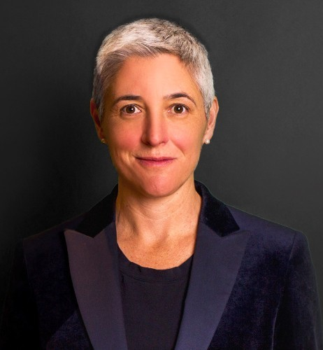

**埃莉萨·莫里斯（Elisa Morris）**是一名心理治疗师及新闻记者。她在巴斯拥有私人诊所，同时也为《卫报》（*The Guardian*）撰稿，并与内尔在*The Attachment Journal*上共同发表了关于回应型人格（Echoism）的学术论文。

**目录：**

引言

第一章：依附/依恋理论（Attachment Theory）——更进一步探索

第二章：小皇帝型（The Little Emperor）

第三章：救世主型（The Saviour）

第四章：完美主义者型（过度成就型之一）（The Perfectionist [Over-Achiever I]）

第五章：冒名顶替者型（过度成就型之二）（The Imposter [Over-Achiever II]）

第六章：殉道者型（The Martyr）

第七章：调停者型（The Mediator）

第八章：幽默者型（The Joker）

第九章：孤独者型（The Loner）

第十章：生存者型（The Survivor）

第十一章：叛逆者型（The Rebel）

第十二章：替罪羊型（The Scapegoat）

第十三章：隐形人型（The Invisible Man）

结语

**感谢您的阅读！**

**请将反馈信息发至：版权负责人**

**Email**：[**Rights@nurnberg.com.cn**](mailto:Rights@nurnberg.com.cn)

安德鲁·纳伯格联合国际有限公司北京代表处

北京市海淀区中关村大街甲59号中国人民大学文化大厦1705室, 邮编：100872

电话：010-82504106, 传真：010-82504200

公司网址：[http://www.nurnberg.com.cn](http://www.nurnberg.com.cn/)

书目下载：<http://www.nurnberg.com.cn/booklist_zh/list.aspx>

书讯浏览：<http://www.nurnberg.com.cn/book/book.aspx>

视频推荐：<http://www.nurnberg.com.cn/video/video.aspx>

豆瓣小站：<http://site.douban.com/110577/>

新浪微博：[安德鲁纳伯格公司的微博_微博 (weibo.com)](https://weibo.com/1877653117/profile?topnav=1&wvr=6)

微信订阅号：ANABJ2002

